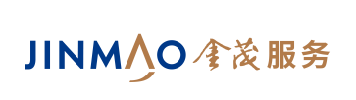
金茂服务2024届“向阳生”校园招聘简章
- 企业介绍
中国中化控股有限责任公司是国务院国资委监管的国有重要骨干企业，在2023年《财富》杂志公布的全球500强排名中，位列38位。
中国金茂控股集团有限公司是中国中化控股有限责任公司旗下城市运营领域的平台企业。
金茂物业服务发展股份有限公司（以下简称“金茂服务”），2022年3月在香港联交所主板上市（股票代码：00816.HK)，背靠全球500强企业中国中化控股有限责任公司旗下城市运营平台中国金茂控股集团有限公司，是中国增长迅速的高端物业管理及城市运营服务提供商，管理多元化的物业组合，涵盖住宅物 业及非住宅服务。依托领先的品牌声誉、深广的资源优势、丰厚的服务经验以及全面的技术能力，金茂服务持续为不同类型的客户提供品质如一、价值致远的物业管理服务、非业主增值服务以及社区增值服务。
金茂服务荣获“2022年中国物业服务百强企业TOP15”、“2022物业上市公司领先企业发展速度TOP1”、“2022中国高端物业服务领先企业”、“2022中国物业服务百强服务质量领先企业”、“2022中国办公物业管 理优秀企业”、“2022中国智慧城市服务领先企业”荣誉。
- 项目介绍
向阳生是金茂服务针对物业管理及城市运营服务领域招聘的管理培训生，旨在储备和培养一批具备高端视野、素质过硬、发展潜力良好的综合管理人才。
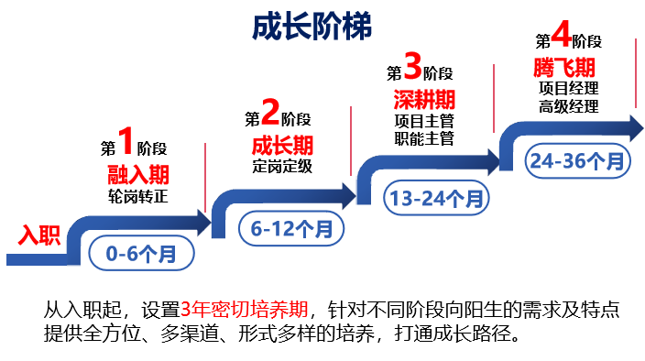
- 招聘对象
毕业时间为2023年9月1日——2024年8月31日的优秀应届毕业生
【中国大陆（内地）以毕业证为准，中国港澳台及海外地区以学位认证为准】
- 招聘岗位
岗位 | 招聘数量 | 工作地点
管理培训生（职能类） | 5-10人 | 北京/上海/长沙/广州/重庆/南京/青岛/成都等一二线重点城市
管理培训生（业务类） | 10-20人
管理培训生（市场类） | 10-20人
招聘要求：
专业不限，具备良好的沟通能力及学习转化能力，有较好的自驱力和发展意愿。
- 招聘流程
小组初试→HR一对一复试→在线测评→高管终试→offer发放→实习体验
- 投递方式
1、网申链接：https://jinmaowy.hotjob.cn/
2、扫描下方二维码投递：
3、同步开启内推通道，找到你身边的金茂服务的学长学姐，获得他们的内推码，即可获得内推哟~

